**江苏省仪征中学2024-2025学年度第二学期高一历史学科导学案**

**第4课 中古时期的亚洲**

**第1课时**

研制人：杨轻抒 审核人：赵帮群

班级： 姓名： 学号： 授课日期：2025.2.28

**【课标要求】**

通过了解中古时期亚洲地区的不同国家、民族、宗教和社会变化，认识这一时期亚洲各区域文明的多元面貌。

**【课前自主学习】**

一、阿拉伯帝国

1.建立：7世纪初，穆罕默德创立________________；622年，穆罕默德在______________建立政权；到穆罕默德去世时，阿拉伯半岛基本统一。

2.扩张：7世纪中期起，先后征服叙利亚、两河流域、伊朗和____________的广大地区，到____________建立起地跨亚非欧三洲的大帝国。

3.统治

|  |  |
| --- | --- |
| 政治 | （1）最高统治者________掌握政治、军事和宗教大权  （2）各部大臣辅助哈里发分掌行政、财政和宗教等方面事务 |
| 经济 | （1）帝国经济繁荣，手工业和________得到很大发展  （2）阿拉伯商人在东到________、西到西欧、南至非洲的广大地区从事陆上和海上贸易  （3）境内城市繁多，都城________是当时世界上最大的城市之一 |
| 文化 | （1）阿拉伯人吸收了被征服地区的文化，融合东西方文化，在文学、艺术、科学和思想等领域取得重要成就  （2）阿拉伯商人和旅行家成为东西方文化交流的桥梁，中国的______、印度的数字等先后经阿拉伯人传入欧洲，促进了西欧文化的发展 |

二、奥斯曼帝国的兴起

1.兴起

（1）13世纪，奥斯曼人在小亚细亚发展起来，不断攻击____________帝国，逐步征服小亚细亚。

（2）14世纪中期，向欧洲进军，逐渐征服__________和东南欧部分地区。

（3）________年，奥斯曼人灭亡拜占庭帝国，将君士坦丁堡改名为伊斯坦布尔，定为奥斯曼帝国的首都。

（4）到16世纪后期，先后征服西亚和________部分地区，建立起地跨亚非欧三洲的大帝国。

2.统治

政治 最高统治者是________，他既是宗教领袖，又是国家和军队的主宰，还是全国土地的最高所有者

经济 宗教上层和封建主是统治阶级，__________和农民承担各种苛捐杂税

3.影响：15—16世纪，首都________________成为东西方经济文化交流中心；帝国控制了连接亚欧的商路，对过往商品征收重税，东西方之间的贸易受到一定影响。

**【重难点化解】**

材料 巴格达城的码头，有好几英里长，那里停泊着数百艘各式各样的船只，有战舰和游艇，也有中国大船……市场上有从中国运来的瓷器、丝绸和麝香；从印度和马来群岛运来的香料、矿物和染料；从中亚细亚突厥人的地区运来的红宝石、青金石、织造品和奴隶；从斯堪的纳维亚和俄罗斯运来的蜂蜜、黄蜡、毛皮和白奴；从非洲东部运来的象牙、金粉和黑奴。

——[美]菲利浦·希提著，马坚译：《阿拉伯通史》

问题：据材料并结合所学，说说阿拉伯帝国的经济状况和阿拉伯在沟通世界贸易中的作用？

**【课后巩固练习】**完成高一历史学科作业

**【反思感悟】**

**江苏省仪征中学2024-2025学年度第二学期高一历史学科作业**

**第4课 中古时期的亚洲**

**第1课时**

研制人：杨丽娟 审核人：赵帮群

班级： 姓名： 学号： 日期：2025.2.28作业时长： 25分钟

**一、选择题**

1．《一千零一夜》又名《天方夜谭》，是阿拉伯最有代表性和影响最大的文学作品。以王后给国王讲故事为线索，把几百个故事串联起来，反映了阿拉伯帝国的社会生活，以及阿拉伯文化对古代世界文化的继承和发展。据此可知

A．《天方夜谭》具有一定史料价值 B．文学作品是第一手史料

C．《天方夜谭》能够还原历史原貌 D．文史互证决定历史研究

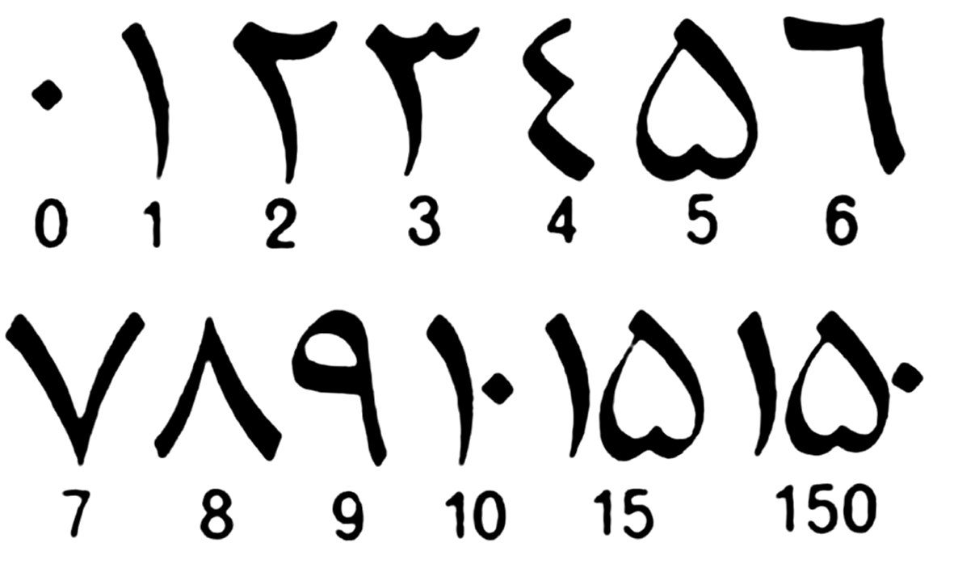2．阿拉伯帝国数学家、天文学家、地理学家花剌子密，第一个使用印度数字代替阿拉伯原来的字母计数法。12世纪，印度数字通过花剌子密的著作传入欧洲，欧洲人把它叫作“阿拉伯数字”，后来为全世界所采用。这说明阿拉伯人

A．沟通世界贸易 B．是东西方文化交流的桥梁

C．模仿东方制度 D．通过扩张建立其庞大帝国

3．下图是某高中同学在一节历史课上探讨内容的提要，根据文字信息判断他们正在讨论的是

|  |
| --- |
| ①地跨亚非欧三洲  ②将君士坦丁堡改为伊斯坦布尔并作为首都  ③苏丹既是国家宗教领袖也是国家和军队的主宰  ④帝国成为东西方世界经济文化交流的桥梁 |

A．古罗马帝国的兴衰 B．阿拉伯人的扩张

C．奥斯曼帝国的发展 D．笈多帝国的崛起

4．阿拉伯帝国阿拔斯王朝时期，以首都巴格达为中心，开辟了通往各省的大道；各地重要城市也有道路相通，沿途也设有驿站，共900余处，形成了遍布全国的交通网络。驿站大臣和行省的驿站长官都由哈里发任命，并直接对他报告工作。这些举措旨在

A．推动帝国扩张 B．完善道路建设

C．加强中央集权 D．促进商贸发展

5．奥斯曼帝国统治时期，在中央政府一定程度的委任之下，帝国内少数群体以民族、社会或宗教特征形成了独特的社群，获准在国家的框架之内管理自身事务，从而可以保存他们各自的特征，和谐共存。据此可知，奥斯曼帝国

A．推动了东西方的贸易沟通 B．政治统治具有一定的包容性

C．缓和了东西方的宗教矛盾 D．强大取决于独特的地理位置

6.德国古典哲学的代表人物黑格尔指出：“阿拉伯人之获知亚里士多德的哲学，这件事具有这样的历史意义：最初乃是通过这条道路，西方才知悉了亚里士多德。对亚里士多德作品的译注和对亚里士多德章句的汇编，对西方各国，成了哲学的源泉。”材料意在强调，阿拉伯文明

A．保存了古希腊哲学 B．融合了东西方文明精华

C．是欧洲文明的源头　 D．影响了人类文明的发展

7.9世纪初，阿拉伯帝国的哈里发鼓励并组织对希腊古典哲学的大规模翻译活动。柏拉图、托勒密、盖伦、希波克拉底等大批希腊人、印度人和波斯人的哲学、科学和医学名著的译本经整理、注释之后，相继问世。可见，阿拉伯帝国

A．推动了西方人文精神的复兴 B．成为东西方文化交流的桥梁

C．积极吸收被征服地区的文化 D．奉行较为开明的文化政策

8.16世纪，奥斯曼帝国采取吸引、鼓励外国商人，保护本国商人利益的政策，对本国的工商业进行良好的管理，组织穆斯林手工业，注重城市发展和对贸易路线的保护。从材料可以看出奥斯曼帝国

A．注重保护工商业发展 B．工商业发展比较落后

C．实行重农抑商的政策 D．提高了国家财政收入

**【★选做】**9.奥斯曼帝国征服君士坦丁堡后，政府不仅任命希腊正教的头面人物为希腊正教徒的大教主和文职首领(管辖希腊人及不同族群的东正教徒)，还分别任命了亚美尼亚教派的主教和伊斯坦布尔的犹太教大拉比为各自的首领。此举反映出

A．帝国统治模式的创新　 B．不同文化与族群交融

C．因俗而治的统治特点 D．政教分离的政治特点

**【★选做】**10．下图为古代曾出现过的一些著名帝国示意图。这些帝国都

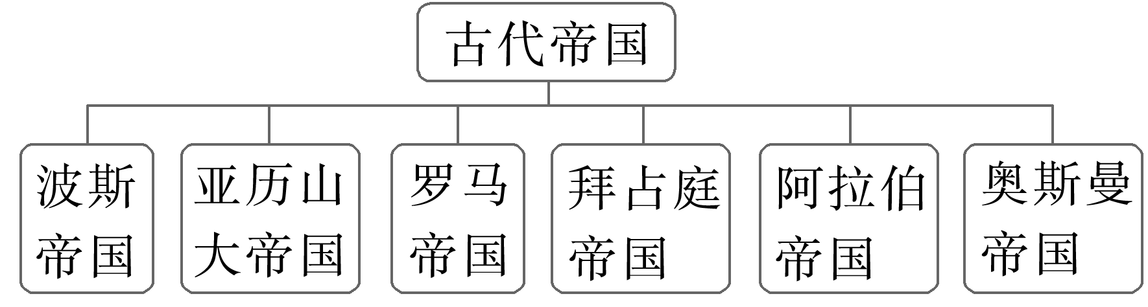

A．实行政教合一的政治制度 B．主动与中国建立了密切联系

C．控制了东西方的贸易商路 D．建立了地跨欧亚非的大帝国

**二、非选择题**

**【★选做】**11.（15分）阅读材料，完成下列要求。

材料　在周边地区先进生产关系的影响下，奥斯曼土耳其人内部也出现了封建生产关系的萌芽。部落贵族企图通过侵略掠夺来获取新的土地和财富，下层民众则期望征服战争能改变自己的境遇和地位。奥斯曼帝国是近代早期欧亚大陆中部最具扩张性的力量，其扩张能力基于其充分发挥热兵器作战效力的军队。乌尔汗与同种同教的突厥邻国保持友好关系，对风雨飘摇中的拜占庭帝国则集中全力，软硬兼施，不断蚕食其领土。穆罕默德二世继位后，即将夺取君士坦丁堡作为自己的历史使命。1453年5月29日，苦苦支撑了53天的君士坦丁堡终告失守，历经千年风雨的拜占庭帝国退出历史舞台。16世纪中叶，奥斯曼帝国国力臻于鼎盛，成为横跨亚、非、欧三大洲的大帝国。14、15世纪的拜占庭资本主义生产关系缓慢萌芽，然而这一过程却因奥斯曼帝国的征服而明显放慢。苏丹政府对过往商旅强征名目繁多的苛捐杂税，意大利商人对东方贸易的垄断权受到影响。奥斯曼帝国试图消灭广大被征服地区原有居民的语言和文化，但另一方面，奥斯曼帝国承袭了古典伊斯兰文化，同时受到基督教的影响，并吸收了塞尔维亚、保加利亚和拜占庭文化以及犹太文化的元素，推动了伊斯兰文化的发展。

——摘编自王斯德《世界通史（第一编）》

（1）根据材料并结合所学知识，概括指出奥斯曼帝国对外扩张的历史条件。（6分）

（2）根据材料并结合所学知识，指出奥斯曼帝国对外扩张的历史影响。（9分）

**三、补充练习**

1.8世纪中叶，阿拉伯帝国阿拔斯王朝建立后，医学家米尔斯基是基督教徒，长期担任哈里发的御医；侯奈因是一名景教徒，却担任帝国图书馆馆长和科学院院长；撒比特信仰萨比教，但其学术上的成就受到哈里发的庇护。这表明阿拉伯帝国

A．架起了东西方文化的桥梁 B．科学文化全面繁荣

C．推行开放包容的文化政策 D．实行宗教信仰自由

2.中世纪时，欧洲地区的古希腊、罗马文化几乎被毁灭殆尽，而阿拉伯地区则保留了大量的阿拉伯文版本的古希腊、罗马书籍。这些书籍在中世纪后期又被译成拉丁文等西方文字重新回到欧洲。这说明

A．阿拉伯人一定程度上推动了西欧文艺复兴运动

B．阿拉伯文字成为世界通用性文字并被广泛流传

C．古希腊、罗马文化对阿拉伯地区产生深远影响

D．阿拉伯帝国一度成为东西方文化交流的枢纽带

3.阿拉伯帝国首都的邮政总局,曾编制了许多旅行指南,指南中记载了各驿站的名称和各站之间的距离,许多驿站位于今叙利亚、伊朗、中亚等地。据此可推知,阿拉伯帝国

A.鼓励长途贩运活动 B.重视交通工具的革新

C.开辟了亚欧新商路 D.注重传播本民族文化

4.《一千零一夜》中的人物,从商人到金匠,从理发师到渔夫,从平民到国王,常常是看重物质的;“悬诗”之所以能在阿拉伯半岛产生,也是因为半岛上集市的繁荣。这反映出

A.地理环境对阿拉伯商业发展的影响 B.阿拉伯成为东西方文化交流的桥梁

C.阿拉伯文化具有开放包容的品质 D.重商倾向对阿拉伯文学的影响

5.奥斯曼帝国的最高统治者是苏丹,他是帝国的宗教领袖;在帝国中,宗教上层和封建主是统治阶级。这表明奥斯曼帝国

A.实行封君封臣制 B.具有政教合一的特征

C.信奉伊斯兰教 D.处于基督教会的统治之下